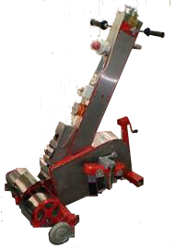
Unidad de movilización continua-pasiva para miembros superiores y miembros inferiores.

 | Unidad de movilización continua-pasiva para miembros superiores y miembros inferiores.
Breve descripción | La unidad de movilización cuenta con un chasis principal; en él se sustentan los motores eléctricos que, mediante un sistema de engranajes y cadenas accionan los pedales de los pies y los usillos de las manos. Ambos sistemas funcionan de manera independiente.  Cuenta con temporizador para regular el tiempo del ejercicio y sistemas de aviso acústico y visual a fin de señalar el final del mismo.  El conjunto dispone de ruedas y un elevador que permite subir y bajar el conjunto. Todo ello, facilita su desplazamiento y fijación al suelo.
Con qué propósito se hizo | La unidad de movilización se realizó para Montse, la hija de José Pellegero, ya fallecida y que fue residente de la Residencia Pomarón perteneciente a Fundación DFA.  El propósito de esta unidad es mantener la funcionalidad articular en miembros superiores e inferiores evitando anquilosis y prevenir rigidez muscular y posiciones no funcionales de los mismos, en aquellas personas que por su patología neuromuscular no tienen posibilidad de realizar ejercicios activos.
Materiales y modo de funcionamiento | Se ha realizado el chasis principal con perfiles metálicos procedentes de una estantería en desuso.  Se ha utilizado el chasis de una bicicleta y diversas partes de la misma, como las cadenas, los pedales y los engranajes.  Dos motores de lavadora usados.  Tres interruptores.  Cableado eléctrico homologado y enchufes.  Un temporizador mecánico.  El avisador acústico es un timbre.  Una bombilla roja, nos sirve de avisador visual. (Pensado para el personal auxiliar-cuidador de la Residencia con problemas de hipoacusia)  Tres ruedas de goma, facilitan el transporte, al igual que el asa que se incluye en un extremo.  Un gato de coche eleva el conjunto.  Correas de fijación para manos y pies.  Chapas protectoras y tornillos para fijarlas, rematan la carcasa.  Un bonito color rojo siempre gusta.  Mucho trabajo y cariño.
Autores y datos de contacto | José Pellegero Gasca.  C/ José Luis Pomarón nº 9, C.P. 50008, Zaragoza.  Tel. 976595959.  FAX 976599126  Correo e.: centro-dia-pomaron@fundaciondfa.es

Galería de imágenes

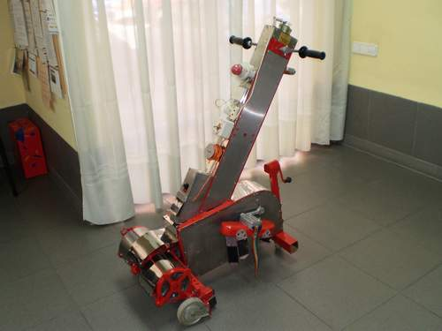
Vista lateral de la adaptación acabada

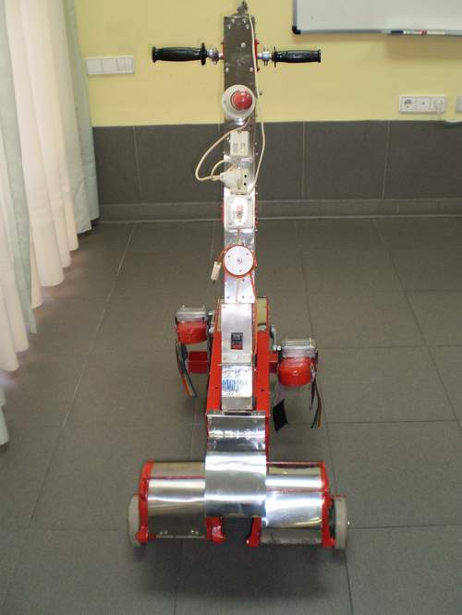
Vista frontal

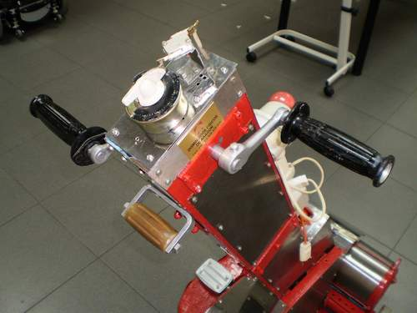
Detalle del temporizador mecánico y de las manivelas para extremidades superiores.

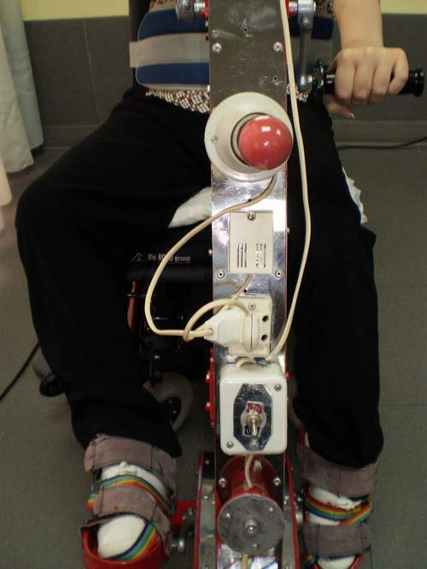
Detalle de los avisadores acústico y luminoso.

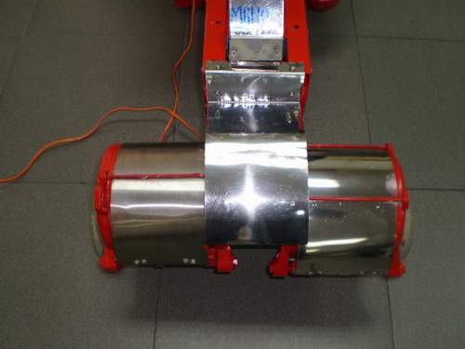
Detalle de los dos motores eléctricos.

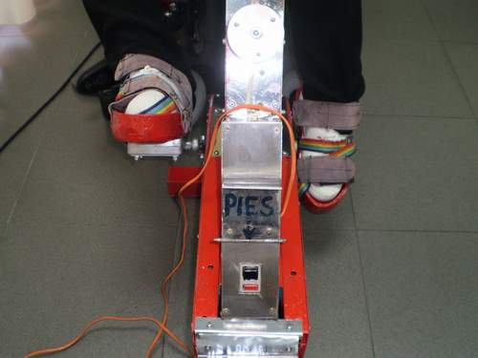
Detalle de los pedales para extremidades inferiores.

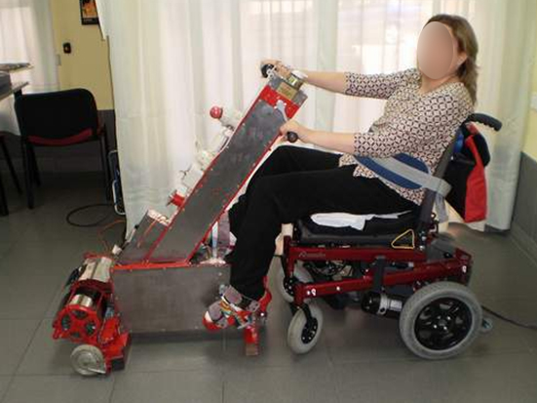
Imagen de persona haciendo uso de la unidad de movilización.

